ПРОФСОЮЗ РАБОТНИКОВ НАРОДНОГО ОБРАЗОВАНИЯ И НАУКИ
РОССИЙСКОЙ ФЕДЕРАЦИИ

ТАТАРСКИЙ РЕСПУБЛИКАНСКИЙ КОМИТЕТ ПРОФСОЮЗА
РАБОТНИКОВ НАРОДНОГО ОБРАЗОВАНИЯ И НАУКИ

ПРЕЗИДИУМ
П О С Т А Н О В Л Е Н И Е

№ 7 от 22 апреля 2016 г.

Об утверждении Плана мероприятий Рескома профсоюза
по выполнению Программы развития деятельности
Общероссийского Профсоюза образования на 2015-2020 годы

В соответствии с выполнением решений VII Съезда Общероссийского Профсоюза образования президиум Рескома профсоюза ПОСТАНОВЛЯЕТ:

1. Утвердить План мероприятий Рескома профсоюза по реализации Программы развития деятельности Общероссийского Профсоюза образования на 2015-2020 годы через ежегодные планы мероприятий выборных коллегиальных профсоюзных органов всех уровней структуры республиканской организации Профсоюза.

2. Контроль за выполнением постановления оставляю за собой.

Председатель Рескома профсоюза | 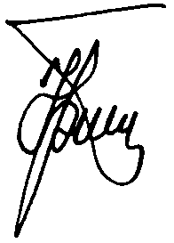 | Ю.П.Прохоров

